Час общения «Гномики об экономии»

Цель: Создание условий для формирования энергосберегающей компетентности у учащихся 1-4 классов.

Задачи: учить экономии и бережливости; включать детей в реальную практическую деятельность, позволяющую актуализировать и закреплять экономические знания; воспитывать у учащихся ответственность за будущее своей страны путём бережного, рационального отношения к её ресурсам.

Оборудование: гномы (сделаны в технике оригами), задания в конвертах, рисунки на тему «Экономия и бережливость»

Ход мероприятия

Учитель:
Слово спряталось куда-то,
Слово спряталось и ждёт.
Пусть найдут меня ребята.
Ну-ка, кто меня найдёт?

-Ребята, кто найдёт «сбежавшее» слово?
Учитель (читает запись на доске):
Беречь всегда, беречь везде,
Беречь на суше и в воде.
Чем больше…сбережём,
Тем лучше все мы заживём.
(Дети вставляют пропущенное слово. Варианты слов: электричества, воды, тепла и т. п.)

Учитель:
Чем больше электричества, воды, тепла сбережём,
Тем лучше все мы заживём.

-Как вы понимаете эти строки? (Ответы детей)

Учитель:
Свет, тепло, вода и газ
Просто так не льются,
И природой нам они
Даром не даются.

-Сегодня мы будем учиться экономии и бережливости. Выполнив определённые задания, получим необходимые в жизни знания. А помогут нам в этом наши гости Гномики Экономики.

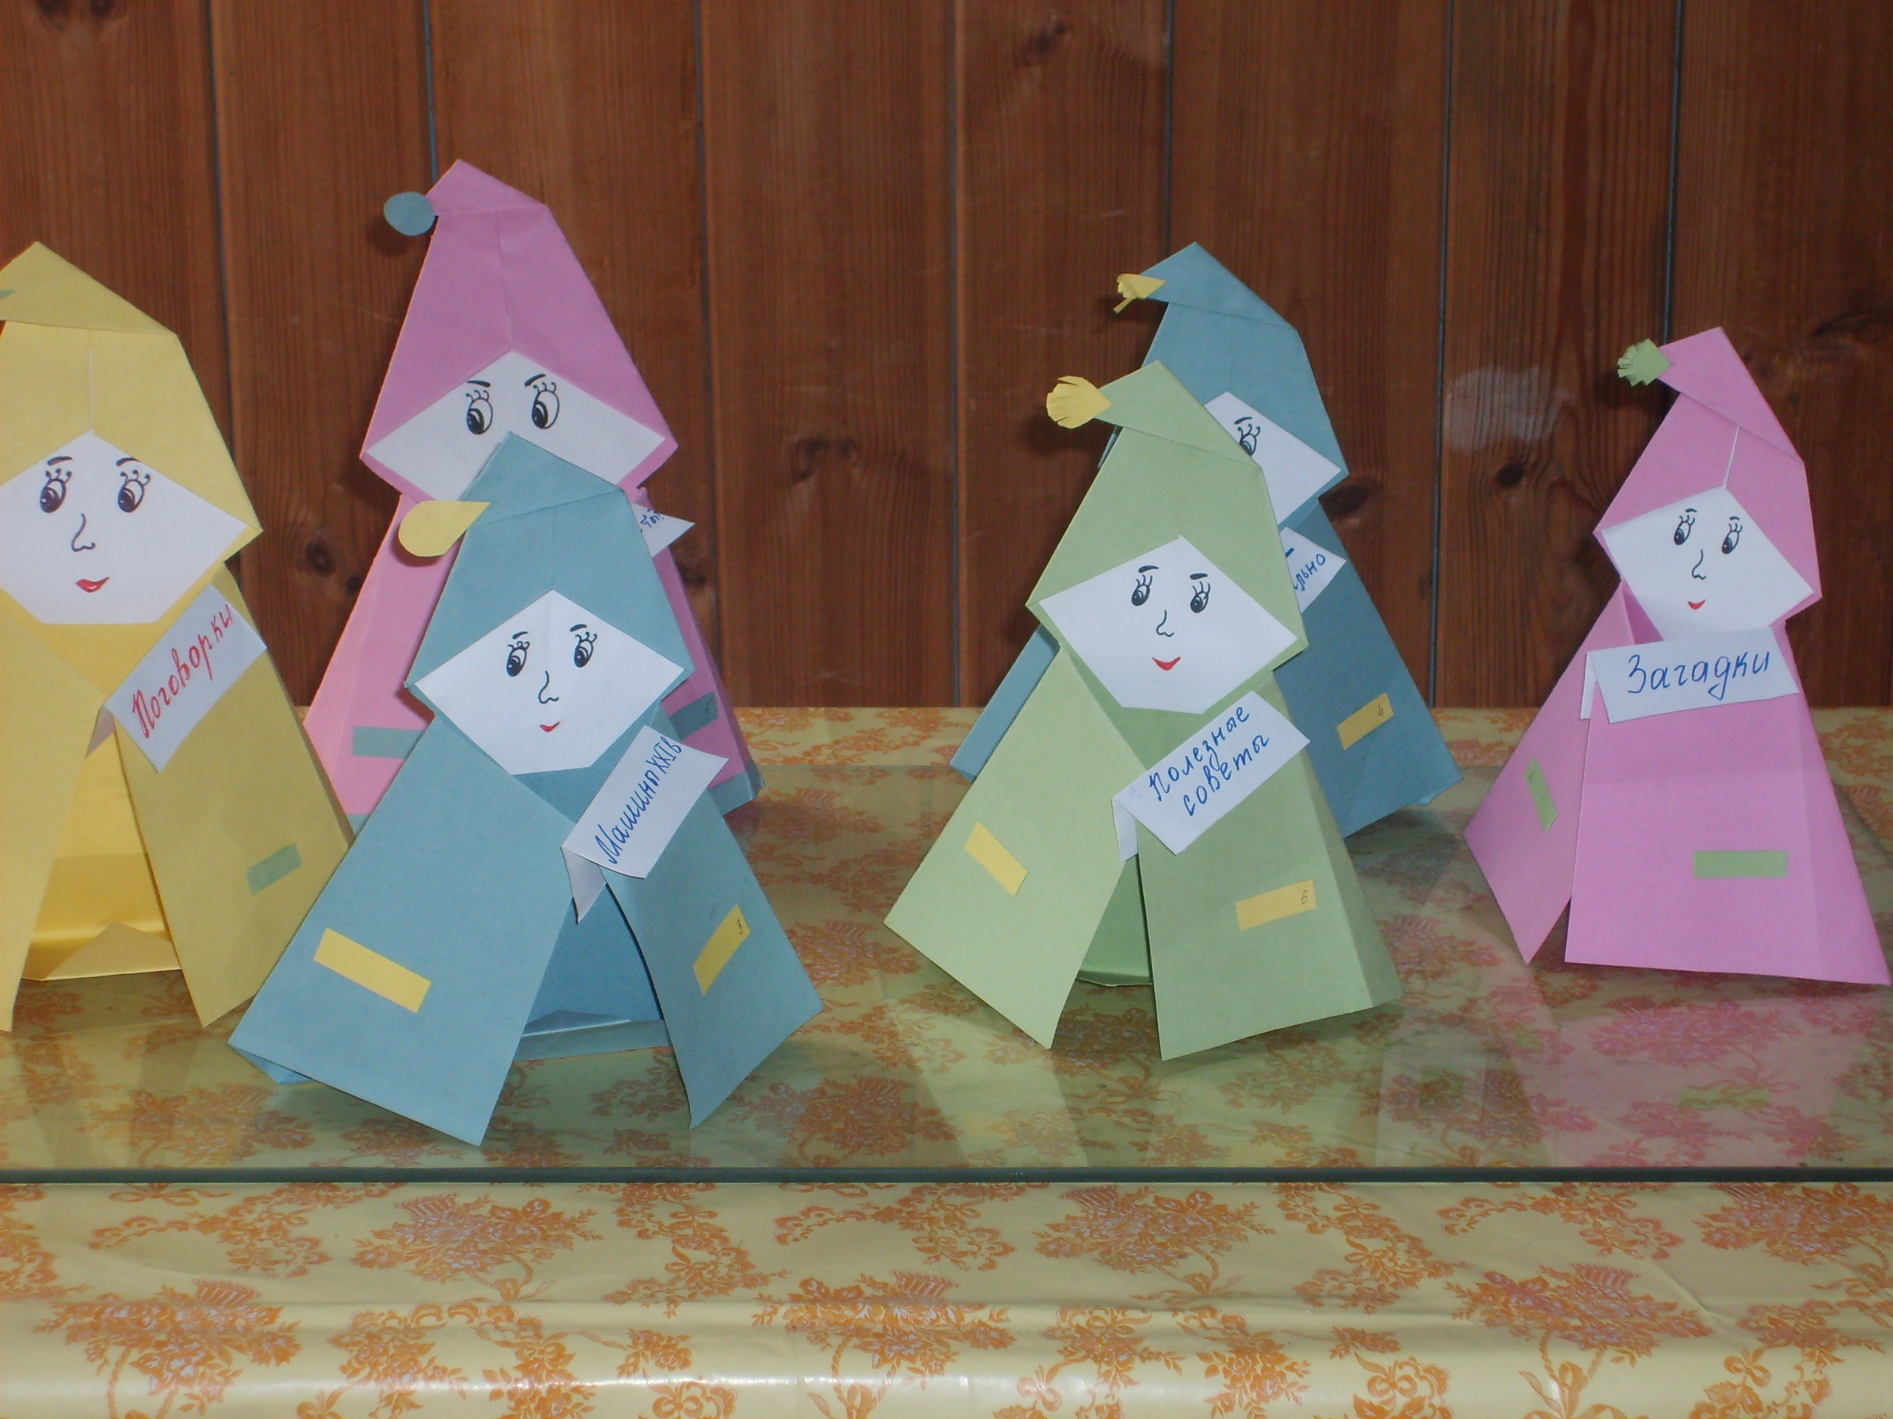
Они живут в чудесном городе Бережливости. У них хорошая красивая школа. Гномики её очень любят и берегут. Они аккуратно относятся к своим вещам. Особенно любят природу и стараются её охранять. Дома и в школе Гномики всегда экономят воду и электричество. А ещё они заклеивают окна на зиму и всегда закрывают входные двери.
Это не просто Гномики,
А Гномики Экономики.
Они ужасно скромные
И очень экономные.
Немножечко болтливые,
Но очень бережливые.
Свет, тепло, вода и газ
Просто так не льются,
И природой нам они
Даром не даются.

Учитель:
Гномики предлагают с ними поиграть, чтобы помочь нам больше узнать об экономии и бережливости. Поиграем, ребята? Нам предлагаются загадки, полезные советы, игровое задание «Охота на сквозняки», игра «Правильно – неправильно», конкурс проектов «Домашние машины ХХІ века», а также мы можем заглянуть в копилку народной мудрости.
Задание какого Гномика выбрать, чтобы никого не обидеть?
А давайте обратимся к считалочке (выбирается Гном, задание которого дети будут выполнять):
В город Бережливости пойду,
Гномика я там найду.
Принесу его домой –
Будет этот Гномик мой.

(Внутри у каждого Гнома находится конверт с заданием. Учитель берёт конверт и зачитывает задание, дети его выполняют)

ЗАДАНИЯ ГНОМОВ:

1.Загадки
Кто по проводам
В дом приходит к нам?
Светлое величество –
Это…(электричество)!

Дети рассказывают об электричестве, о правилах пользования электроприборами.

Чтоб росли колосья хлеба,
Чтоб варили кисели,
Чтобы не было беды,
Жить нельзя нам без…(воды)

Дети рассказывают о воде, о правильном использовании воды в быту.

Через нос проходит в грудь
И обратно держит путь.
Он невидимый, но всё же
Без него мы жить не можем. (Воздух).

Дети рассказывают про воздух, о правилах сбережения чистого воздуха.

2.Копилка народной мудрости
- Не доходом люди богатеют, а расходом.
- Бережливость – лучшее богатство.
- Пушинка к пушинке – и выйдет перинка.
- Кто не бережёт копейки, тот сам не стоит рубля.
- Всякий дом хозяином держится.
- Авось и как-нибудь до добра не доведут.

Дети объясняют значение поговорок, моделируют ситуации.

3.Игра «Правильно – неправильно» (задание в группах на время)
Гномики нарисовали рисунки. Необходимо распределить их в две группы. К каждому рисунку даётся описание. В І группу разместить рисунки, на которых герои сказок всё делают правильно, а во ІІ группу – неправильно.

І группа ІІ группа
Прав, конечно, Знайка, Пончик спит,
За ним повторяй-ка: А свет горит.
Он под лампою сидит, Это плохо очень
Он читает, а не спит. Вечером и ночью.

Зубы чистите из чашки. Этот Гена-крокодил
Так, как сделал Чебурашка. Наше правило забыл.
Зубы он совсем не чистит –
Кролик у окна сидит, Стоматологов пусть ищет.
Всем ребятам говорит:
«Батареи открывай, Винни-Пух замёрз совсем
В дом тепло скорей впускай!» И сказал ребятам всем:
«Батарею я закрыл –
Ты от вьюги убегай – И от холода простыл».
Окна, двери закрывай!
Злая вьюга – не подруга, Вьюга окна открывает
Чтобы сохранить тепло, И морозом всех пугает.
Надо закрывать окно.

А Пилюлькин все бутылки Плёнку, пластик мы сжигаем -
Сдал на пункт приёма. Всё живое убиваем.
Сделают из них конструктор,
Предметы для дома.

4.Игровое задание « Охота на сквозняки».
Учащиеся ищут места, откуда поступает холодный воздух. (Это могут быть щели в дверях, полу, окнах). Рассказывают, как можно преградить дорогу холоду.
Обсуждаются ситуации:
- Мама весь вечер утепляла и оклеивала окна. В комнате стало тепло. Наутро Петю позвали дети с улицы. Он открыл окно настежь, оборвав при этом бумагу, и стал разговаривать с детьми.
- В комнате было холодно. Катя закрыла окно и опустила жалюзи. Пришел брат Алеша, открыл жалюзи и форточку.
3. Зима. На улице мороз. Группа детей вышла на прогулку, оставив входную дверь помещения открытой.

5. Конкурс проектов «Домашние машины ХХІ века» (выполняется в командах)
Командам необходимо сконструировать домашние машины ХХІ века, которые смогут облегчить домашний труд и сделать затраты на него минимальными.
Например,проект «Кастрюля ХХІ века»:
- Все продукты в кастрюлю засыпаются сразу, Кастрюля-компьютер устанавливает температурный режим для продуктов и время приготовления.
- Кастрюля имеет три отсека: для первого, второго и третьего; вся еда готовится одновременно.
- Кастрюля имеет экран для наблюдения за приготовлением еды. Если хозяйка забыла положить что-то из продуктов, на экране загорается лампочка тревоги.

Каждая команда учащихся защищает свой проект и доказывает необходимость такой машины в хозяйстве человека.

6.Полезные советы
Дети читают полезные советы, запоминают, чтобы потом рассказать дома родителям.
- Выключайте свет в том случае, если вы в нём не нуждаетесь. Чаще протирайте лампочки и плафоны.
- Отключайте от сети на ночь электроприборы.
- Используйте стиральную машину при полной загрузке.
- Почаще размораживайте холодильник. Температура в холодильнике должна быть около +2 – +3 С. Желательно, чтобы на расстоянии 12 см вокруг холодильника было свободное пространство.
- Устанавливайте энергосберегающие лампы

Подведение итогов
- Пригодятся ли вам знания, приобретённые сегодня, в дальнейшей жизни?
- Что вы считаете нужным запомнить?
- Над чем надо поработать?

Рефлексия « Заверши фразу»
- Я не знал…
- Меня очень удивило…
- Для меня очень интересным было…
- Я хочу рассказать своим родителям…

